**Сушко Кляра Емельянова (Suszkowna Klara)**

2 августа 1784 г – крещение (РГИА 823-2-18, лист 227, №16/1784-р (коп)).

**РГИА 823-2-18:** Лист 227. **Метрическая запись №16/1784-р (коп).**

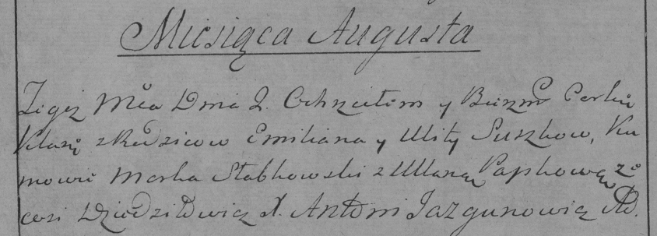

Дедиловичская Покровская церковь. 2 августа 1784 года. Метрическая запись о крещении.

Suszkowna Klara – дочь родителей с деревни Дедиловичи.

Suszko Emilian – отец.

Suszkowa Ulita – мать.

Słabkowski Marko– кум.

Papkowa Ullana- кума.

Jazgunowicz Antoni– ксёндз.